Temat zajęć świetlicy szkolnej: Na wtorek pomysłów worek – rozwijamy swoją kreatywność.
– godz. 12.25-14.25; 23 marca 2021r.

- Przyszła do nas wiosna wielkimi krokami, proponuję dziewczynkom wykonanie wachlarza dla siebie i swoich Rodziców, który wykorzystacie w ciepłe dni.
Wachlarz - kolorowy paw

https://youtu.be/UO_dmjLJN3U

Powyżej link do filmiku instruktażowego: Jak wykonać prosty wachlarz?

Materiały:
- papier kolorowy A4
- klej
- nożyczki
- taśma klejąca
- flamaster
- patyczek od lodów
Wykonanie:
Kolorowe kartki A4 tniemy na paski szerokości około 8 centymetrów. Użyjcie po dwa paski każdego z trzech kolorów. Paski składamy w harmonijkę i sklejamy
ze sobą. Następnie składamy na pół i sklejamy jeden brzeg, by powstał ogon
pawia. Końcówkę oklejamy taśmą. Z innego papieru wycinamy kształt ptaka.
Flamastrem zaznaczamy oczy oraz dziób. Przyklejamy ptaka do wachlarza i na
koniec doklejamy patyczek.
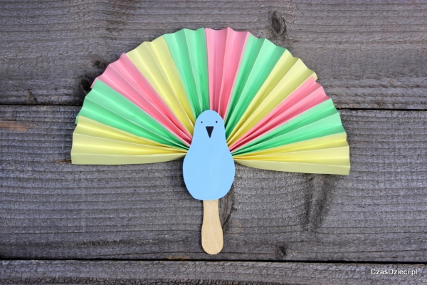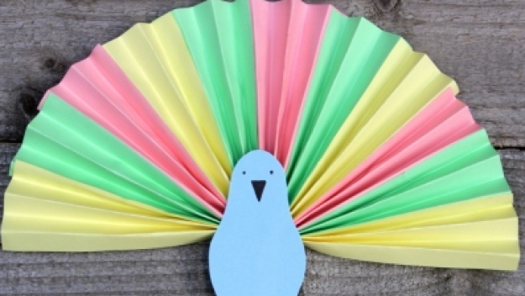

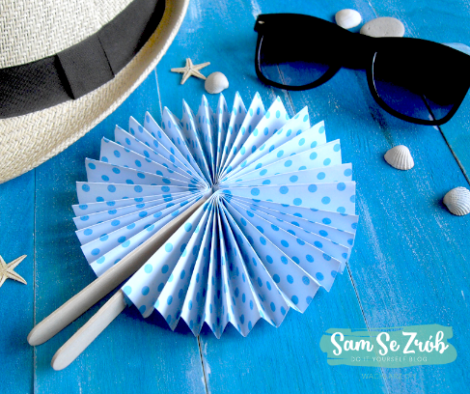

- Piłkarzyki z pudełka po butach
Chłopcom proponuję wykonać swoje prywatne boisko do gry w piłkę nożną. 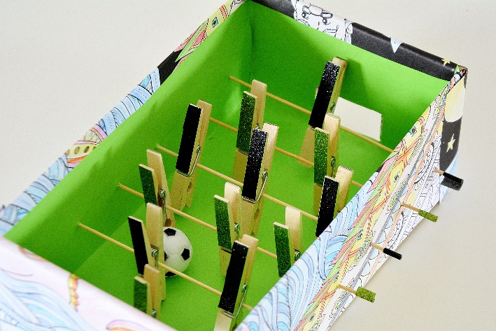 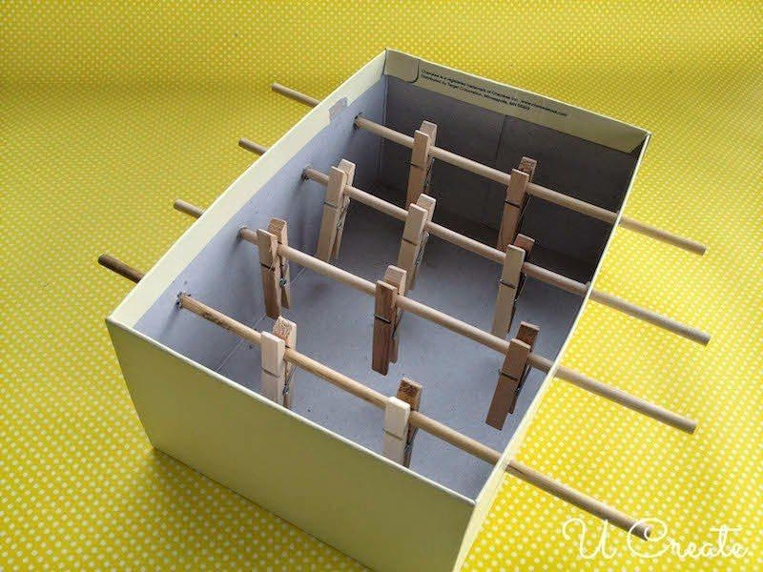

Materiały:
- pudełko po butach (im większe tym lepiej)
- karton do wzmocnienia ścianek
- drewniane patyczki
- klamerki do bielizny
- farby
Przygotowanie:
- malujemy pudełko na zewnątrz
- wycinamy z kartonu wzmocnienia boków i również je malujemy
- za pomocą taśmy dwustronnej przyklejamy w środku kartonowe elementy
- wycinamy otwory na bramki
- robimy dziurki i wkładamy patyczki
- do patyczków przyczepiamy piłkarzy – klamerki
Przy robieniu otworów – poproś osobę dorosłą o pomoc.

- Wysłuchaj na YouTube piosenek Majki Jeżowskiej – naucz się wybranej spośród wielu.
https://www.youtube.com/watch?v=XMnJupsJnm8
https://www.youtube.com/watch?v=HnssMcCpO70

